1. Le pH est inférieur à 7 donc la boisson est acide.
2.
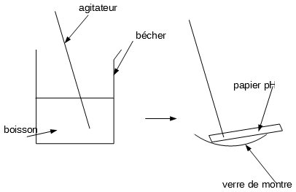
On prélève le soda à l'aide d'un agitateur.
On dépose une goutte sur du papier pH puis on compare la couleur obtenue avec l'échelle de teinte pour mesurer le pH.
3.
4.
Volume de boisson en mL | Energie en kJ
100mL | 180kJ
330mL | ?
5. L'énergie apportée par le soda est plus grande que l'énergie consommée pour envoyer la balle à cette vitesse.
Un soda très sucré comme le coca apporte beaucoup d'énergie et il faut faire beaucoup de sport pour consommer toute l'énergie apportée par une canette de coca !

